
Ejercicio 3. Ruteo estático
.11.1
.62
1.1
.11.129
.190
.254
250
.249
PC0
Laptop0
ServerPT
Laptop1
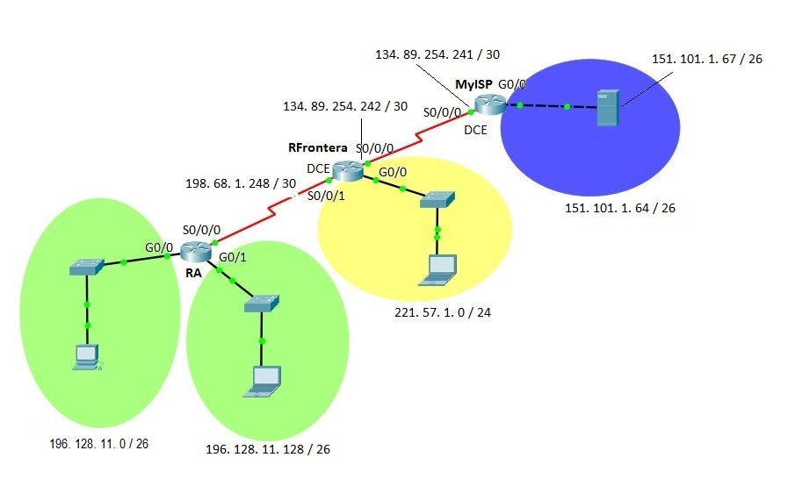
Escribe en cada renglón de la tabla (exclusivamente notación punto decimal) las direcciones IP de cada una de las interfaces de los routers y las máscaras de subred correspondientes que darán servicio a este esquema de direccionamiento. Por motivos de estandarización se ha decidido que:
- A las Interfaces GE se les asignará la última dirección IP válida de la subred.
- A las Interfaces seriales DCE se les asignará la primera dirección IP válida de la subred.
- A las PCs se le s asignará la primera dirección IP válida de la subred.
Device | Interface | IP Address | Subnet Mask | Default Gateway
MyISP | G0/0 | 151.101.1.126 | 255.255.255.192 | N/A
 | S0/0/0 | 134.89.254.241 | 255.255.255.252 | N/A
RFrontera | S0/0/0 | 134.89.254.242 | 255.255.255.252 | N/A
 | S0/0/1 | 198.68.1.249 | 255.255.255.252 | N/A
 | G0/0 | 221.57.1.254 | 255.255.255.0 | N/A
RA | S0/0/0 | 198.68.1.250 | 255.255.255.252 | N/A
 | G0/0 | 196.128.11.62 | 255.255.255.192 | N/A
 | G0/1 | 196.128.11.190 | 255.255.255.192 | N/A
PC0 | NIC | 196.128.11.1 | 255.255.255.192 | 196.128.11.62
Laptop0 | NIC | 196.128.11.129 | 255.255.255.192 | 196.128.11.190
Laptop1 | NIC | 221.57.1.1 | 255.255.255.0 | 221.57.1.254

